Análisis Longitudinal de la Variabilidad de la Frecuencia Cardiaca
Tipo de informe: Informe entrenador
Nombre: Sujeto 002
Orden del registro dentro del día: 1
Periodo analizado desde: 2026-01-17
Fecha de realización: 04/08/2026
Resumen: 61 imágenes, 0 OK, 61 para revisar y 61 nuevas en esta ejecución.

1. Variables seleccionadas y definición mostrada antes de la selección
Nivel de definición elegido antes de la selección: Breve.

1.1. Frecuencia cardiaca (HR)
Frecuencia cardiaca en reposo. Ayuda a contextualizar el nivel general de activación fisiológica. En términos sencillos, si está más alta de lo habitual puede reflejar mayor activación o menor recuperación; si está más baja y estable, suele asociarse a una recuperación más favorable.

2. Tabla básica de registros
Nombre imagen | Fecha | Hora | Orden
WhatsApp Image 2026-03-17 at 10.04.27.jpeg | WhatsApp Image 2026-03-17 at 10.04.28.jpeg | 2026-03-17 | 10:04:27 | 1
WhatsApp Image 2026-03-18 at 08.44.54.jpeg | 2026-03-18 | 08:44:54 | 1
WhatsApp Image 2026-03-20 at 12.45.53.jpeg | 2026-03-20 | 12:45:53 | 1
WhatsApp Image 2026-03-23 at 10.30.24.jpeg | WhatsApp Image 2026-03-23 at 10.30.25.jpeg | 2026-03-23 | 10:30:24 | 1
WhatsApp Image 2026-03-24 at 09.41.30.jpeg | 2026-03-24 | 09:41:30 | 1
WhatsApp Image 2026-03-25 at 11.49.20.jpeg | 2026-03-25 | 11:49:20 | 1
WhatsApp Image 2026-03-26 at 09.54.22.jpeg | WhatsApp Image 2026-03-26 at 09.54.23.jpeg | 2026-03-26 | 09:54:22 | 1
WhatsApp Image 2026-03-27 at 15.38.18.jpeg | 2026-03-27 | 15:38:18 | 1
WhatsApp Image 2026-03-31 at 13.40.45.jpeg | WhatsApp Image 2026-03-31 at 13.40.46.jpeg | 2026-03-31 | 13:40:45 | 1
WhatsApp Image 2026-04-02 at 12.43.30.jpeg | 2026-04-02 | 12:43:30 | 1
WhatsApp Image 2026-04-03 at 17.56.52.jpeg | 2026-04-03 | 17:56:52 | 1
WhatsApp Image 2026-04-04 at 11.25.18.jpeg | 2026-04-04 | 11:25:18 | 1
WhatsApp Image 2026-04-05 at 12.11.19.jpeg | 2026-04-05 | 12:11:19 | 1
WhatsApp Image 2026-04-06 at 12.11.19.jpeg | 2026-04-06 | 12:11:19 | 1
WhatsApp Image 2026-04-08 at 13.35.08.jpeg | 2026-04-08 | 13:35:08 | 1
WhatsApp Image 2026-04-09 at 20.44.45.jpeg | 2026-04-09 | 20:44:45 | 1
WhatsApp Image 2026-04-13 at 10.59.26.jpeg | 2026-04-13 | 10:59:26 | 1
WhatsApp Image 2026-04-14 at 12.29.06.jpeg | 2026-04-14 | 12:29:06 | 1
WhatsApp Image 2026-04-15 at 12.29.06.jpeg | 2026-04-15 | 12:29:06 | 1
WhatsApp Image 2026-04-16 at 12.48.57.jpeg | 2026-04-16 | 12:48:57 | 1
WhatsApp Image 2026-04-18 at 13.07.30.jpeg | 2026-04-18 | 13:07:30 | 1
WhatsApp Image 2026-05-05 at 11.40.27.jpeg | 2026-05-05 | 11:40:27 | 1
WhatsApp Image 2026-05-06 at 11.56.35.jpeg | 2026-05-06 | 11:56:35 | 1
WhatsApp Image 2026-05-08 at 11.35.39.jpeg | 2026-05-08 | 11:35:39 | 1
WhatsApp Image 2026-05-11 at 16.30.03.jpeg | WhatsApp Image 2026-05-11 at 16.30.04.jpeg | 2026-05-11 | 16:30:03 | 1
WhatsApp Image 2026-05-12 at 11.46.36.jpeg | 2026-05-12 | 11:46:36 | 1
WhatsApp Image 2026-05-14 at 11.01.40.jpeg | 2026-05-14 | 11:01:40 | 1
WhatsApp Image 2026-05-18 at 11.42.51.jpeg | 2026-05-18 | 11:42:51 | 1
WhatsApp Image 2026-05-25 at 12.03.23.jpeg | 2026-05-25 | 12:03:23 | 1
WhatsApp Image 2026-05-27 at 10.48.42.jpeg | 2026-05-27 | 10:48:42 | 1
WhatsApp Image 2026-06-02 at 14.09.02.jpeg | WhatsApp Image 2026-06-02 at 14.09.15 (1).jpeg | WhatsApp Image 2026-06-02 at 14.09.15.jpeg | 2026-06-02 | 14:09:02 | 1
WhatsApp Image 2026-06-03 at 12.43.18.jpeg | 2026-06-03 | 12:43:18 | 1
WhatsApp Image 2026-06-04 at 12.24.38.jpeg | 2026-06-04 | 12:24:38 | 1
WhatsApp Image 2026-06-05 at 14.56.30.jpeg | 2026-06-05 | 14:56:30 | 1
WhatsApp Image 2026-06-06 at 12.34.32.jpeg | 2026-06-06 | 12:34:32 | 1
WhatsApp Image 2026-06-07 at 13.29.51.jpeg | 2026-06-07 | 13:29:51 | 1
WhatsApp Image 2026-06-08 at 12.11.13.jpeg | 2026-06-08 | 12:11:13 | 1
WhatsApp Image 2026-06-09 at 12.09.03.jpeg | 2026-06-09 | 12:09:03 | 1
WhatsApp Image 2026-06-10 at 13.08.42.jpeg | 2026-06-10 | 13:08:42 | 1
WhatsApp Image 2026-06-11 at 12.39.23.jpeg | 2026-06-11 | 12:39:23 | 1
WhatsApp Image 2026-06-12 at 20.24.57.jpeg | 2026-06-12 | 20:24:57 | 1
WhatsApp Image 2026-06-13 at 11.41.45.jpeg | 2026-06-13 | 11:41:45 | 1
WhatsApp Image 2026-06-14 at 14.04.10.jpeg | 2026-06-14 | 14:04:10 | 1
WhatsApp Image 2026-06-15 at 13.52.17.jpeg | 2026-06-15 | 13:52:17 | 1
WhatsApp Image 2026-06-16 at 13.04.20.jpeg | 2026-06-16 | 13:04:20 | 1
WhatsApp Image 2026-06-17 at 13.48.54.jpeg | 2026-06-17 | 13:48:54 | 1
WhatsApp Image 2026-06-18 at 14.14.32.jpeg | 2026-06-18 | 14:14:32 | 1
WhatsApp Image 2026-06-20 at 12.13.30.jpeg | 2026-06-20 | 12:13:30 | 1
WhatsApp Image 2026-06-21 at 16.32.09.jpeg | 2026-06-21 | 16:32:09 | 1
WhatsApp Image 2026-06-22 at 12.53.25.jpeg | 2026-06-22 | 12:53:25 | 1
WhatsApp Image 2026-06-23 at 15.32.18.jpeg | 2026-06-23 | 15:32:18 | 1
WhatsApp Image 2026-06-24 at 12.49.47.jpeg | 2026-06-24 | 12:49:47 | 1
WhatsApp Image 2026-06-26 at 13.32.01.jpeg | 2026-06-26 | 13:32:01 | 1
WhatsApp Image 2026-06-28 at 13.29.49 (1).jpeg | WhatsApp Image 2026-06-28 at 13.29.49.jpeg | 2026-06-28 | 13:29:49 | 1
WhatsApp Image 2026-06-29 at 10.37.40.jpeg | 2026-06-29 | 10:37:40 | 1
WhatsApp Image 2026-06-30 at 18.13.33.jpeg | 2026-06-30 | 18:13:33 | 1
WhatsApp Image 2026-07-01 at 08.51.04.jpeg | 2026-07-01 | 08:51:04 | 1
WhatsApp Image 2026-07-02 at 07.52.40.jpeg | 2026-07-02 | 07:52:40 | 1
WhatsApp Image 2026-07-03 at 13.14.01.jpeg | 2026-07-03 | 13:14:01 | 1
WhatsApp Image 2026-07-04 at 13.47.47.jpeg | 2026-07-04 | 13:47:47 | 1
WhatsApp Image 2026-07-06 at 08.39.00.jpeg | 2026-07-06 | 08:39:00 | 1

3. Variables seleccionadas

3.1. Frecuencia cardiaca (HR)
Explicación: La frecuencia cardiaca en reposo es una variable complementaria a la variabilidad cardiaca y permite contextualizar el estado de activación fisiológica del organismo. Su interpretación mejora cuando se combina con variables vagales como RMSSD y con índices de estrés. (Task Force, 1996; Michael et al., 2017)
Interpretación general: Valores más altos de lo habitual en reposo pueden ser compatibles con mayor activación fisiológica, fatiga acumulada, estrés o recuperación insuficiente. Valores más bajos, si el contexto general es estable, suelen ser compatibles con una recuperación más favorable.
Bloque gráfico: Permite ver de forma visual cómo evoluciona la variable a lo largo del periodo analizado.
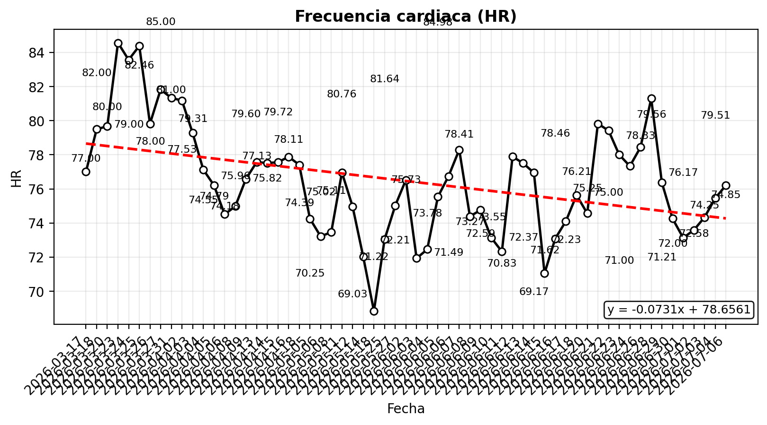
Figura. Evolución temporal de la variable con su línea de tendencia.

4. Informe de las sesiones analizadas
Se analizaron 61 sesiones, de las cuales 0 presentaron una extracción marcada como OK. En conjunto, el perfil longitudinal muestra HR descendente. La coherencia entre HR, RMSSD, PNS y SNS no es completamente uniforme, por lo que la interpretación debe hacerse con prudencia y siempre considerando el contexto aplicado. Desde un punto de vista aplicado, este patrón debe interpretarse junto con la carga reciente, la percepción subjetiva, la calidad del sueño y las condiciones en las que se realizaron las mediciones. El seguimiento repetido permite detectar cambios con más valor práctico que la interpretación de un único registro aislado.

5. Referencias
Task Force of the European Society of Cardiology and the North American Society of Pacing and Electrophysiology. (1996). Heart rate variability: Standards of measurement, physiological interpretation and clinical use. European Heart Journal, 17(3), 354–381.
Michael, S., Graham, K. S., & Davis, G. M. O. (2017). Cardiac autonomic responses during exercise and post-exercise recovery using heart rate variability and systolic time intervals—A review. Frontiers in Physiology, 8, 301.

